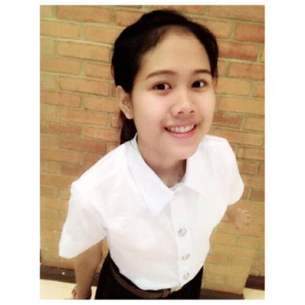

**Resume**  
**นางสาว ศุภานัน พวงมาลัย**  
ตึก4 ห้อง321 หอพักสถาบันเทคโนโลยีพระจอมเกล้าเจ้าคุณทหารลาดกระบัง

เลขที่ 1 ซอยฉลองกรุง 1 ลาดกระบัง กทม. 10520

**โทร. 095-118-6425 อีเมล:** [**ssuparnun@gmail.com**](mailto:ssuparnun@gmail.com)

**ประวัติส่วนตัว**   
 วันเกิด : 18 พฤษภาคม 2539  
 อายุ : 18  
 สถานภาพ : โสด  
 ความสนใจ : คอมพิวเตอร์ซอฟต์แวร์และคณิตศาสตร์ประยุกต์   
**การศึกษา**   
 2557 คณิตศาสตร์ประยุกต์, สถาบันเทคโนโลยีพระจอมเกล้าเจ้าคุณทหารลาดกระบัง  
 2551-2556 โรงเรียนหอวัง ปทุมธานี, ปทุมธานี  
**ความสามารถพิเศษ**   
 -ฟัง ,พูด ,อ่าน ,เขียน ภาษาอังกฤษได้ดี

-ฟัง ,พูด ,อ่าน ,เขียน ภาษาไทยได้ดีเยี่ยม

-พูดจาฉะฉานชัดเจน

-เคยเป็นตัวแทนแข่งพูดสุนทรพจน์

**ประสบการณ์ที่ผ่านมา**

ชื่นชอบการสอนหนังสือ ที่ผ่านมาได้ช่วยติวให้เพื่อนๆที่มหาลัย ช่วยติวน้องๆมัธยมที่โรงเรียน สอนน้องๆทำการบ้าน พร้อมจะช่วยติวให้ทุกคนที่มาขอให้ติว

**คติประจำใจ**

ทำทุกวันให้เหมือนเป็นวันสุดท้ายของชีวิต

Resume  
Miss. Suparnun Poungmalai   
room 4-321 King Mongkut’s Institute of Technology Ladkrabang Chalongkrung Rd.Ladkrabang , Bangkok Thailand ,10520

Tel. 095-118-6425 E-mail: ssuparnun@gmail.com

Personal Details   
 Date of Birth: May 18, 1996   
 Age: 18  
 Marital status: Single   
 Interests: Computer software and Applied mathematics  
Education   
 2014 Applied mathematics, King Mongkut’s Institute of Technology Ladkrabang University  
 2008-2013 Horwang Pathumthani school, Pathumthani  
Special Skill   
 Listen, speak, read and write English well  
Work Experiences

Tutor for everyone.